국민의힘과 정부가 여성과 청년들의 실업급여 부정수급을 문제 삼으며 하한액을 낮추거나 아예 폐지하는 방안을 검토하자 여성 · 노동계가 즉각 반발에 나섰다. 여성노동 연대회의(민주노총, 전국 여성노조, 한국여성 노동자회, 한국여성 단체연합, 한국여성 민우회, 한국노총)는 14일 오전 여의도 국회 앞에서 기자회견을 열고 “사회적 안전망 흔드는 윤석열 정부, 노동혐오 정책을 중단하라”고 외쳤다.
지난 12일 국민의힘과 정부는 노동개혁특별위원회 공청회에서 실업급여 하한액을 낮추거나 폐지하는 방안을 검토했다. 이날 고용노동부 서울지방 고용노동청 실업급여 담당자는 “남자분들은 어두운 표정으로 오시는데, 여자분들 실업급여로 해외여행 가고 샤넬 선글라스 사면서 즐기고 있다” 고 발언한 바 있다.
이에 노동계와 여성계는 “해당 발언은 성차별적이며, 불안정 고용 속에 지친 저임금 노동자의 휴식에 대한 노골적인 멸시가 담겨있다” 라며 “청년과 여성이 실업급여를 신청하며 더 나은 내일을 위해 웃으며 노동청을 찾는 게 무엇이 문제냐”고 되물었다.
긴급 기자회견에서 민주노총 김수경 여성국장은 “고용보험 재정이 불안하다면 이에 대한 합리적인 재정 계획을 세울 일이다”며 “전체 수급자 중 여성과 청년, 그것도 고용불안에 시달리는 여성, 청년을 부정 수급자로 몰아세우며 지출을 줄이겠다는 것은 결국 전체 노동자의 고용 중단 이후의 안전망을 없애겠다는 노동개악의 시도다”고 비판했다.

여성•노동계 ‘실업급여 삭감’ 기자회견 개최
“실업급여 삭감 논의는 사회 안전망 없애겠다는 노동개악 시도”
[제14 - 451호]
2023년 7월 14일(금)

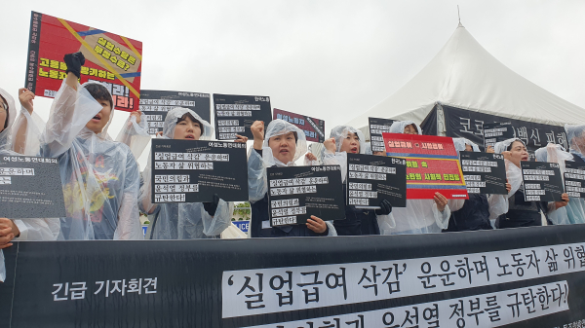
다온플랜 홈페이지 개편 이벤트

